地域美産探訪倶楽部ニュースNO.2（030318）

地域美産たちを各地に訪ねて再評価を楽しむ「PublicArtForum地域美産探訪倶楽部」の活動は、昨年12月7日（土）の第１回探訪会『横浜市中心街の地域美産いろいろ‥その1』を終えて、第2,3回探訪会の開催、ウエブサイトでの二つの企画、第1回（通算第２８回）セミナーの開催が決まり、第2回探訪会の参加申込み受付に入ります。裏面頁や、www.publicart.co.jp 掲載の解説をご覧の上、ぜひご参加下さい。

第2回探訪会
素朴な社探訪家、角坂 裕さんが案内する
『私が愛する多摩川水系の素朴な社と美産たち‥その1』
平成15年4月19日（土）開催

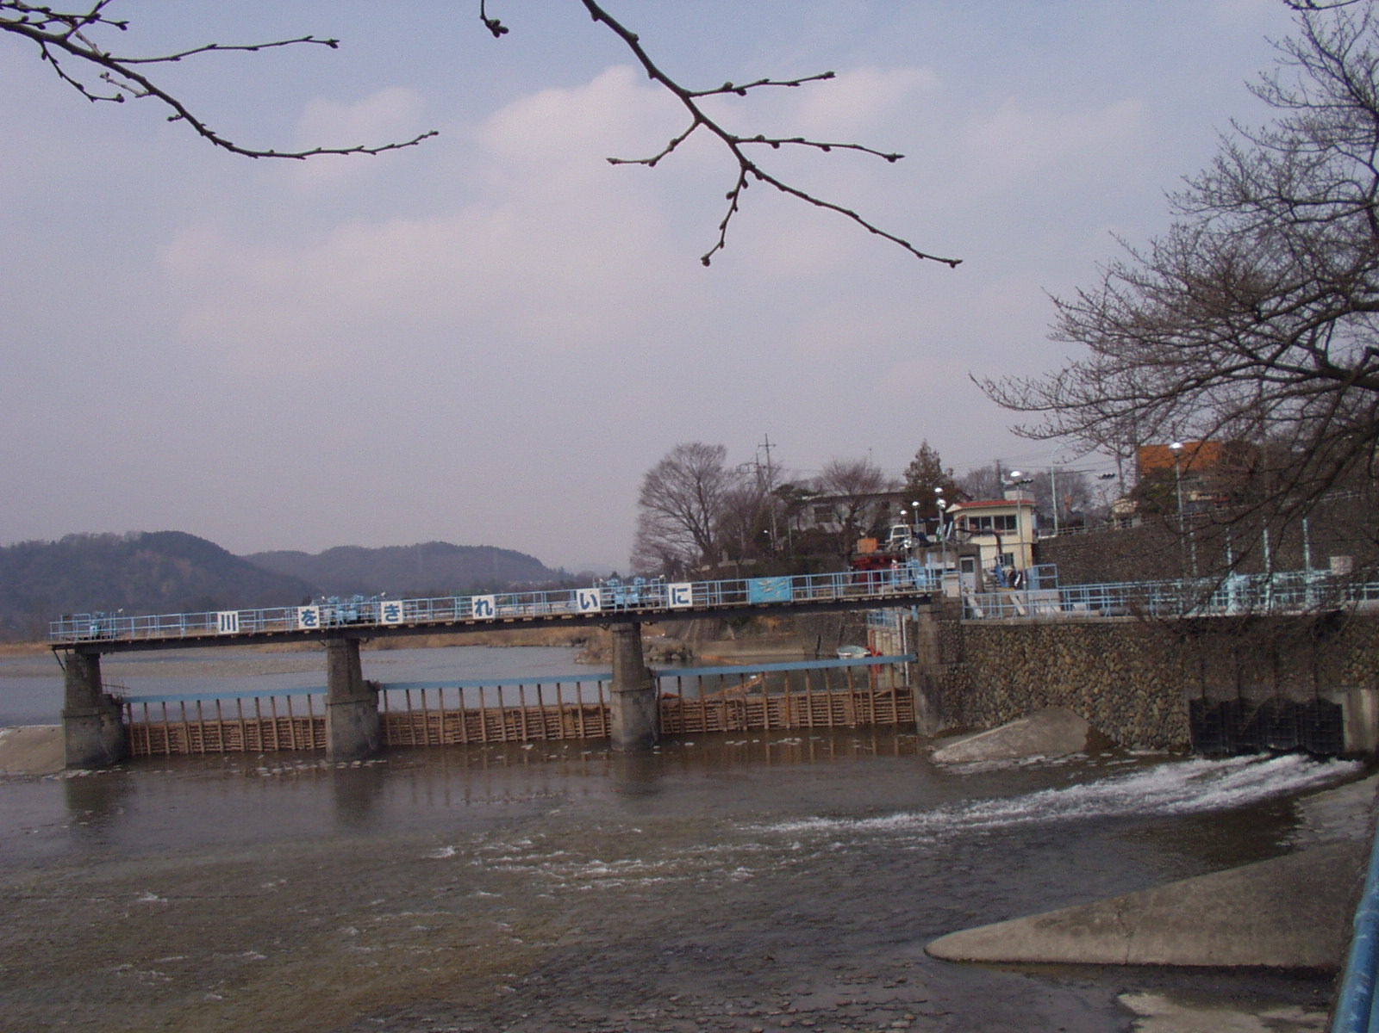
今回は、東京多摩川水系の源から河口まで、歴史を生き抜いて多摩川沿いに点在するその地区ならではの社や美産たちに魅せられ探訪を続けている建築家で審美家の角坂 裕さんが、特に心惹かれる美産たちを選び出して現場に案内し解説する「角坂探訪会」シリーズその1で、玉川上水羽村堰周辺の美産たちを訪ねます。詳細は、www.publicart.co.jp地域美産探訪倶楽部の探訪会頁とエッセイ頁や、このチラシの裏
面でご覧の上、参加申し込み下さい。
第1回セミナー：第1回（第28回）パブリックアート研究会
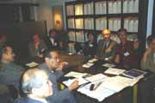
平成15年3月28日（金）18～20時、
場所：パブリックアート研究所・図書室。
講演討論：「パブリックアートの効用、地域再生と生涯教育の実践活動から報告」。
講師：富山大学教育学部教授・彫刻家、長谷川総一郎さん。
長谷川先生とその仲間たちは、過去10年富山県下の地域おこしとパブリックアートの実践的活動の双方で大きな成果と足跡を残してきました。その体験をありのままに話しいただき、現実の生活の場で働くアート、パブリックアートの効用を、参加者同士が自由に語り合う会。一般市民から専門家まで多彩な人々が参加予定、空席数枠残。

第3回探訪会
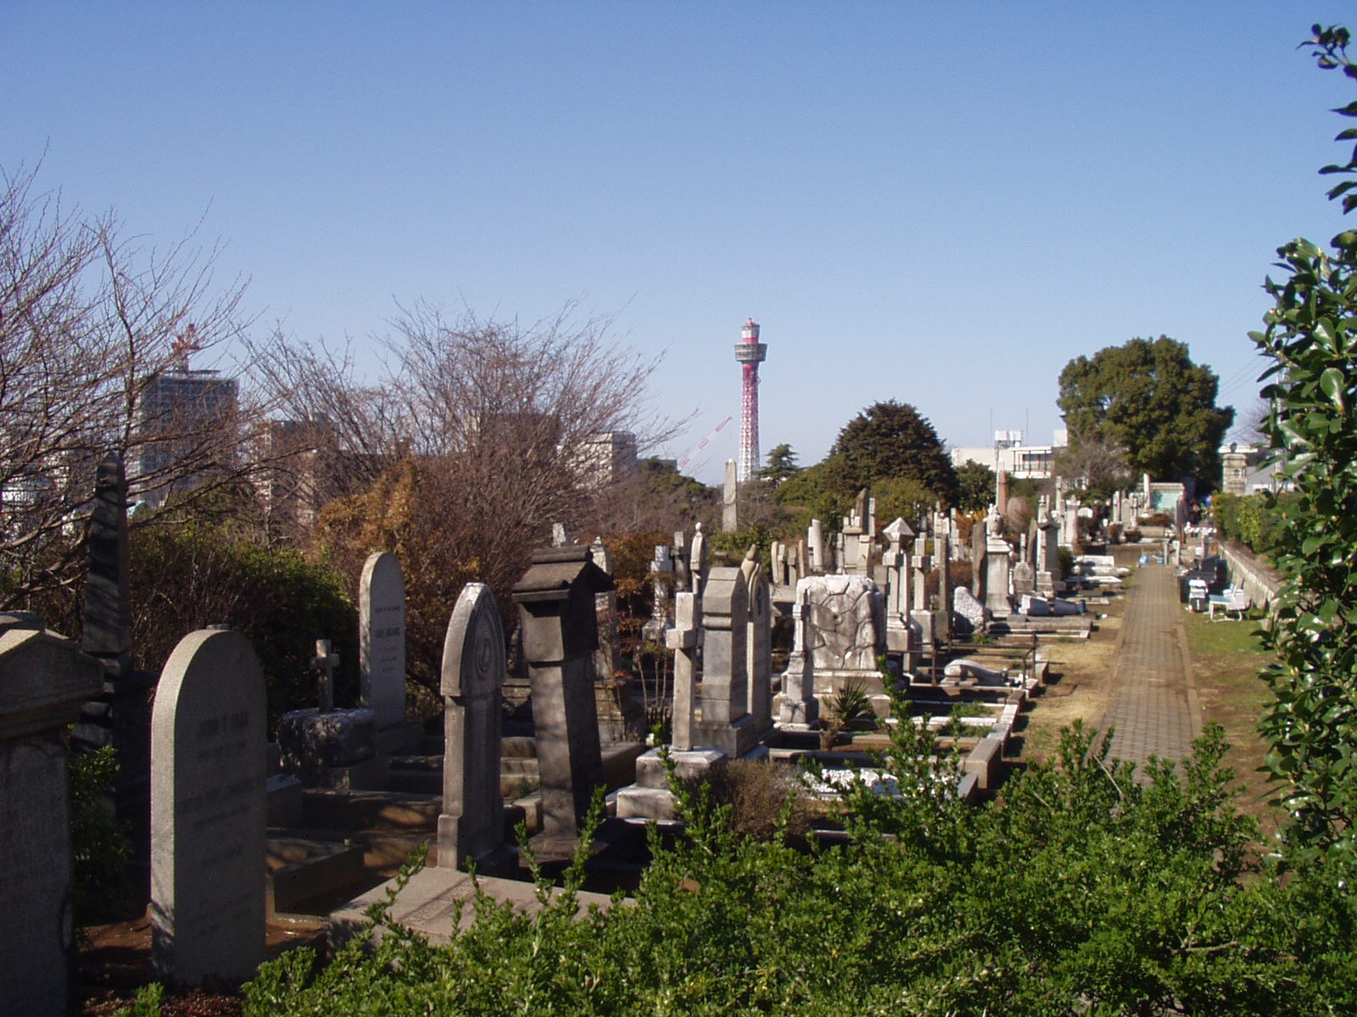
神奈川芸術文化財団の藤嶋俊会さん案内・解説の
『横浜市中心街の地域美産いろいろ‥その2』 平成15年5月10日（土）
元町・外人墓地・山下公園コースで、魅力的な美産たちを神奈川芸術文化財団の藤嶋俊会さんの案内・解説で探訪する企画です。3月2日（日）快晴な天候の下、コースの下見を終えて、参加申込みを含む詳しい内容は近々発表。

平成15年3月18日
角坂 裕さんが企画・案内する
「私が愛する多摩川水系の素朴な社と美産たち‥その１」
「玉川上水羽村堰周辺の美産たち」探訪会

私たちの身近にあって古くから地域の生活と関わりを持ちながら、地域ならではの生活文化や心象風景をつくり、人々の心の拠り所になってきた街角の良きもの美しきモノたちの今を、日本と外国の人々が互いに交流し合いながら直接現場に訪ねて味わい、再評価する。

今回は、東京多摩川水系の源から河口まで、歴史を生き抜いた地域夫々ならではの社や美産たちに魅せられて、探訪を続ける建築家で審美家の角坂 裕さんが、特に心惹かれる美産たちを選び出し、地元の協力（社で神酒頂戴や解説）を戴いて味わう角坂探訪会シリーズその1。玉川上水羽村堰周辺の多彩な美産たちを堪能、交歓会では地元名舗の川魚料理や銘酒賞味。詳細はURL www.publicart.co.jp地域美産探訪倶楽部頁で。

日時：平成15年4月19日（土）；探訪会12～16時頃、交歓会（参加自由）17～１８時過ぎ。＊雨天決行
探訪予定先：まいまいずの井戸、大欅、羽村堰、水神社、大賀ハス池、阿蘇神社、羽村市郷土博物館、他
企画.・案内人：角坂 裕； 素朴な社探訪家（建築家、㈱CDCソリューションズ代表、東大建築学科卒）
集合場所：ＪＲ青梅線羽村駅、改札口付近（昼食を済ませて）。＊探訪中の傷害事故は契約保険内で補償。
参加費：探訪会（会員1.500円一般3.000円）、他（現地払、神酒代等500円、交歓会；参加者のみ≒5.000円）

参加人数と参加申込み： 参加人数；25名 参加申込み；１ 貴方の参加費を指定口座（みずほ銀行青山支店、普＃2341030、パブリックアート研究所）に振込料自己負担振込。 2 下記申込欄か、
www.publicart.co.jp内の美産倶楽部、申込フォームに記入送信で参加申込（4月１４日迄に）。 受付；先着順但し会員優先。申込み枠満枠の場合；下記受付結果欄又はメールで、満杯と払込済参加費返金を連絡。
払込済参加費の返金；満杯等主催者側の瑕疵を除き返金不可。問合せ先；世話人代表杉村荘吉（上記連絡先）

地域美産探訪倶楽部、第2回探訪会（角坂探訪会その1）参加申込書

（4月14日迄にFx.03-3407-5247へ送信） あなたの記入日：平成 年 月 日
氏名 性別 生年月日
住所〒 職業（具体的に）
℡： Fax： Email：
会員／一般（○付け） 貴方の振込金額 \ 。貴方の口座＃
交歓会（自由参加；会場予約のための出欠回答を○付け下さい）： 参加 不参加

申込み受付結果の通知（事務局返信欄）： 様
１ 参加をお待ちしています。 ２ 満枠です、次回ご参加下さい、振込金額上記口座＃に返送します

